Ұйымдастырылған оқу іс әрекетінің технологиялық картасы
Ересек топ
Білім беру саласы: Қатынас
Ұйымдастырылған оқу іс-әрекетінің түрі: Қарапайым математикалық түсініктерді қалыптастыру
Тақырыбы: Сандарды ретімен санап үйрену және геометриялық фигураларды ажырата білу
Мақсаты: балаларға бірден беске дейінгі сандарды үйретіп, геометриялық фигураларды танып білуге үйрету, және оң жақ пен сол жақтағы заттарды ажырата білуге баулу.
Көрнекіліктер: Қалқанқұлақ пен Генаның суреті, теректерді суреті, геометриялық фигуралардың суреттері
Қажетті құрал-жабдықтар: оқулық, желім, үйлестірмелі қағаздар.
Қос тілді компонент:алма-яблоко-apple, алмұрт-груша-pear
Оқу іс-әрекетінің кезеңдері | Тәрбиешінің іс-әрекеті | Балалардың іс-әрекеті
Мотивациялық- қозғаушылық  Ұйымдастырушылық- ізденістік  Рефлексиялық-түзетушілік | -Саламатсыздар ма балалар?  -Саламатсыздар ма құрметті қонақтар!  -Баршаңызда бүгінгі «Ақбота» ересек тобында ұйымдастырылған қарапайым математика сабағына қош келдіңіздер!  -Балалар, бәрімізде ортаға шеңбер жасап тұрамыз.  -Саламатсыздар ма?  -Здраствуйте?  -Hello?  Бәріміз бірге дауыстап шаттық шеңберін қайталаймыз.  -Кәне, Арайлап таң атты,  Алтын сәуле таратты.  Жарқырайды даламыз,  Жайнай түсті қаламыз.  Қайырлы күн балалар!  -Сәлем!Сәлем!Сәлем !Балалар.  Ал, олай болса орнымызға отырайық.  -Балалар, біз үшін бүгінгі күн өте тамаша. Өйткені, біздің топқа қонақтарымыз келген екен.  -Балалар, қазір жылдың қай мезгілі?  -Көктем мезгілінде ауа райы қандай болады?  -Кім көктем мезгілі туралы тақпақ береді?  -Ал,кәне,айта қой!  Осы кезде есік қағылып топқа Қалқанқұлақ пен Гена кіреді.  -Балалар, бұл кімдер?  -Өте жақсы.  -Олардың қолдарынан нені көріп тұрсыңдар?  Балалар бүгінгі оқу іс-әрекетімізге келген Қалқанқұлақ пен Генаға мына тапсырмаларды орындауға көмектесейікші.  -Сіздер оған көмек көрсетуге дайынсыздарма?  1 – тапсырма:  -Балалар, олай болса, Қалқанқұлақтың қолында неше саны бар сонша алманы мына терекке жабыстырайық  - Балалар, олай болса, Қолтырауынның қолында неше саны бар сонша алмұртты мына терекке жабыстырайық.  Балалар, ендеше, тіл байлығымызды дамыту үшін теректер туралы бір шумақ өлең жаттайық:  Тербеледі ағаштар,  Алдымнан жел еседі.  Кіп-кішкентай ағаштан  Үлкен жеміс өседі.  2 – тапсырма:  Сандарға сәйкес фигуралардың суретін сал:  1  2  3  4  5  Сергіту сәті:  Шапалақтап қолымды  1-2-3 деп соғайын.  Қарсы тұрған көршіме  Қолымды мен бұлғайын.  Қарсы тұрған көршімнің  Маңдайынан сипайын.  Қарсы тұрған көршіме  Жүрегімді силайын.  3 – тапсырма:  Карточкамен жұмыс. Шар мен текшені ұқсас заттармен сәйкестендіру.  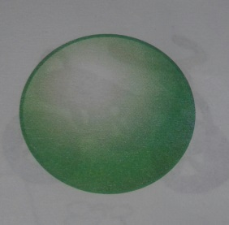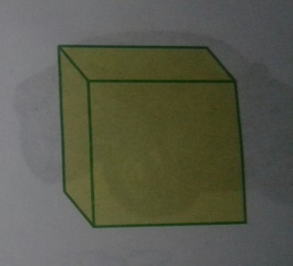  Сергіту сәті  (Видеороликпен)  4 – тапсырма:  Қалқанқұлақтың оң жақтан көріп тұрған заттарын ғана боя.  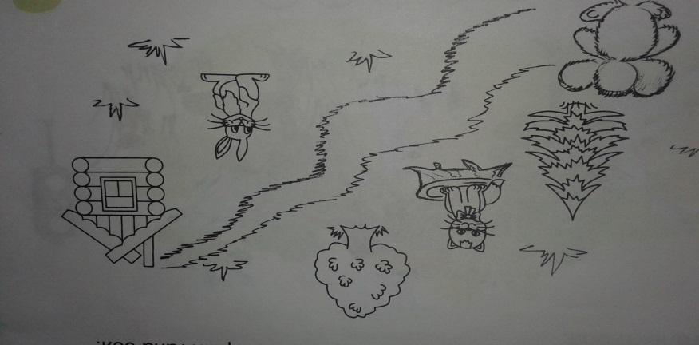  Балалардың қол маторикасын дамыту тапсырмасы.  Балалар осымен барлық тапсырманы орындадық. Сіздерге бүгінгі оқу іс-әрекеті ұнады ма?  -Олай болса, бүгінгі оқу іс-әрекетімізге қатысқан Қалқанқлақ пен Қолтырауын сіздерге ризашылықтарын білдіріп, алма мен алмұрт шырын ұсынады.  Оларға не айтуымыз керек?  Енді қонақтармен қоштасайық!  Келіп тұрыңыздар, сіздер үшін әрқашан есігіміз айқара ашық! | -Саламатсыз ба?  -Балалар бәрі тұрады.  -Саламатсыз ба?  -Здраствуйте  - Hello  -Бәрі бірге қайталап айтады.  -Қош ,келдіңіз қонақтар!  -Көктем мезгілі.  -Күн жылынады, адамдар қысқы киімдерін шешіп, теректерде бүршік атады.  -Дилназ ,қолын көтереді.  Көктем келді шуақты,  Балаларды қуантты.  Құстар сайрап бақтарда  Жайнап ,гүлдер бүр атты.  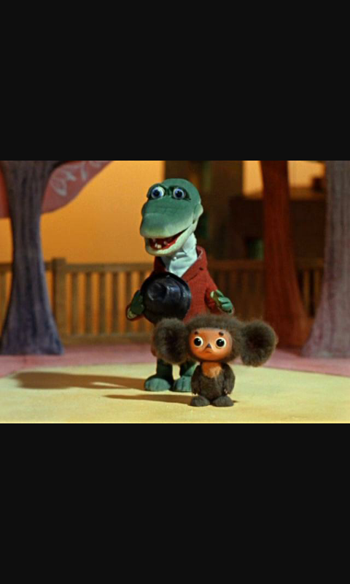  -Қалқанқұлақ пен Қолтырауын  -4,5 саны.  Төрт-четыре-four, бес-пять-five  -Ия  -төрт саны, төрт алманы жабыстырады.  Алма-яблоко-apple  -бес саны, бес алмұрт болады.  Алмұр-груша  Балалар тәрбиешімен бірге қайталап, іс-қимылмен көрсетеді.  -Балалар берілген тапсырманы тиянақты орындауға тырысады.  -Балалар тәрбиешімен бірге сергіту сәтін қимыл-қозғалыстар арқылы көрсетеді.  Балалар бұл тапсырманы да қызығушылықпен орындайды.  Балалар әр заттың өзіне тән түсін таңдап, шығармай бояуға тырысады.  -Иә, ұнады.  -Рахмет!  -Сау болыңыздар!
Күтілетін нәтиже:
Жасайды: тапсырманы тиянақты орындап, шығармай бояу;
Түсінеді: әртүрлі геометриялық фигураларды айыра білді;
Қолданады: түрлі-түсті қарындаштарды және т.б.

